**Влияние современных гаджетов на психику ребёнка.**

## Сегодня невозможно представить мир без гаджетов, они – наши настоящие помощники. Дети не отстают от взрослых и учатся пользоваться благами цивилизации уже в самом раннем возрасте. Некоторых родителей всерьез беспокоит тот факт, что ребенок интересуется экраном больше, чем окружающим миром. Современная статистика показывает, что свой гаджет есть у каждого школьника к десяти годам, а в возрасте 4 лет собственный планшет или телефон появляется у 25% малышей. Дети проводят с электронными устройствами в руках почти столько же времени, сколько и взрослые.

## Picture background

## **Каков вред гаджетов для детей?**

Специалисты отмечают, что чрезмерное увлечение планшетами отрицательно влияет на координацию движений руками. Мелкая моторика развивается благодаря играм в «настоящие» конструктор или мозаику, а компьютерные мыши и сенсорный экран лишают кисти необходимых тактильных ощущений и не дают нормально развиваться. Офтальмологи утверждают, что всматривание в маленькие предметы на экранах мобильных устройств приводит к близорукости. Также вред наносится детскому позвоночнику. Ни о какой правильной осанке не идет речь, если малыш долго сидит за компьютером или держит голову постоянно наклоненной к экрану смартфона. 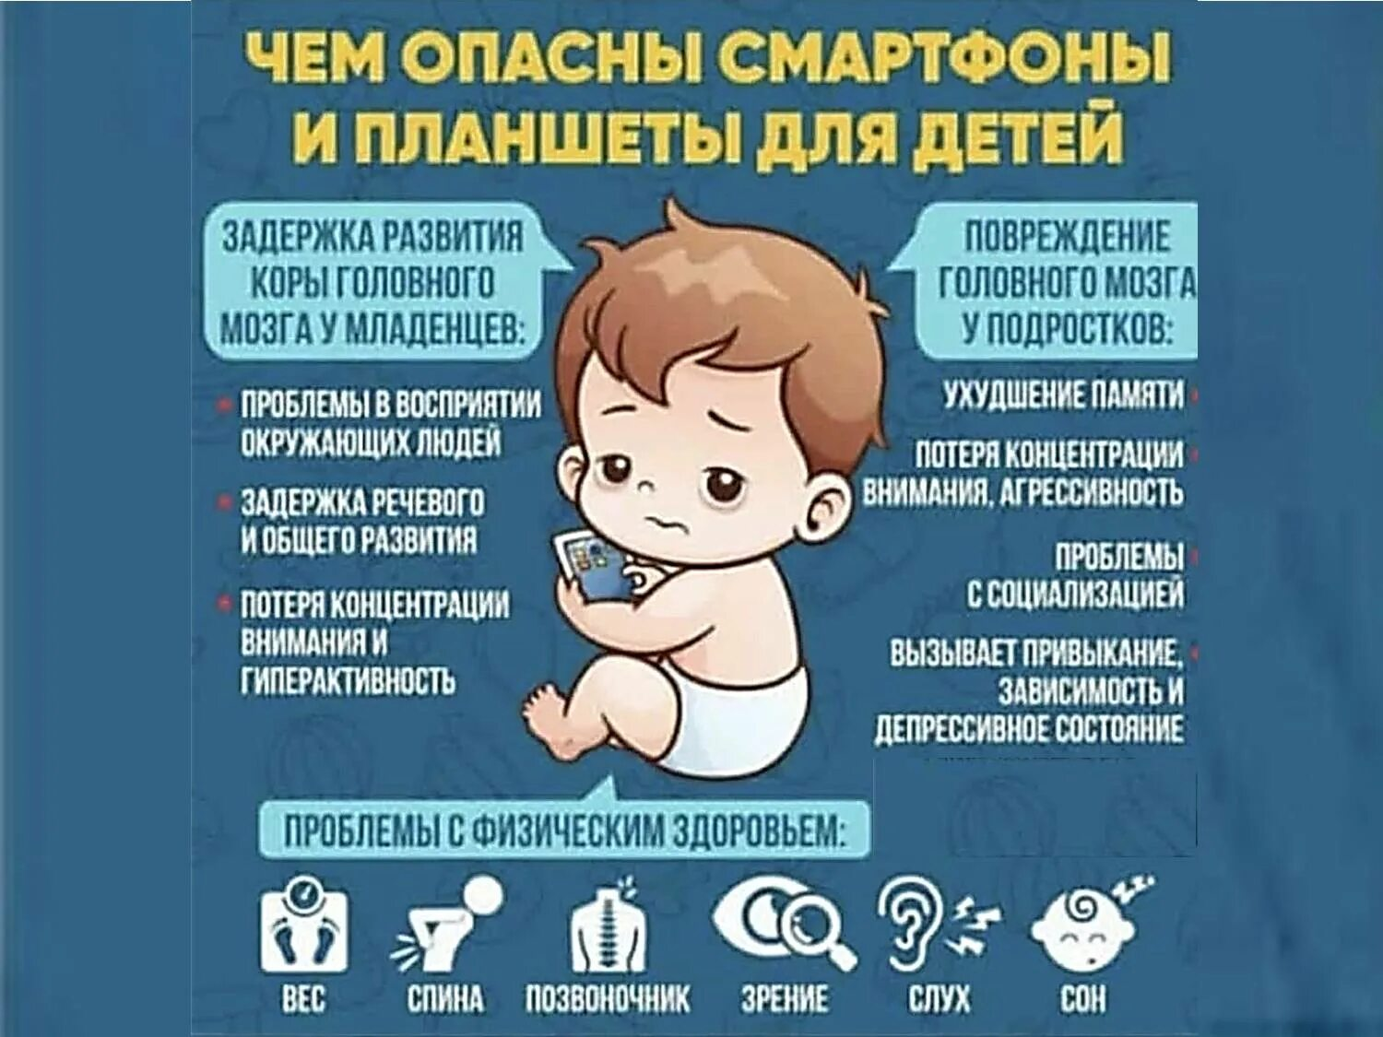

**Влияние гаджетов на речевое развитие**

С самого рождения у малыша артикуляционный аппарат готов к произношению звуков, остается лишь попасть в определенные условия. Связная речь «запускается» у ребенка в первые три года жизни, побуждение к разговору идет благодаря познанию окружающего мира с помощью взрослых членов семьи – малыш желает быть услышанным.

Когда ребенок пытается общаться, родители обязаны на это реагировать, называть ему все предметы и действия, что происходят вокруг, петь песни и учить стихотворения. «Залипание» в гаджетах вместо живого общения тормозит речевое и когнитивное развитие, усложняет коммуникацию.

Детям, которые активно использовали технику с самого раннего детства, сложно удержать в памяти предложения при аудировании (прослушивании) текста, связывать слова. Они понимают лишь короткие фразы, теряя суть текста, что приводит к проблемам с чтением.

Некорректная работа мышц лица – еще одна проблема, к которой приводят частые игры на планшетах и смартфонах: глаза следят за яркими и четкими объектами, которые двигаются, и фокусироваться на неподвижных предметах ребенку все труднее. В дальнейшем у него возникают проблемы при чтении – он не может удержать взгляд на строке текста.

**Влияние гаджетов на психику малыша**

Несмотря на то, что гаджеты развивают нас интеллектуально, на наше мышление и восприятие они влияют в целом негативно. Они вызывают сильные эмоции как реакцию на яркие картинки, перенасыщают зрение и слух, но не дают взамен необходимых осязательных ощущений.

Малыш не может фантазировать, потому что ему уже предложен готовый формат игры. Игрок может получить позитивные эмоции без особых усилий. В реальной жизни для получения этих эмоций приходится потрудиться: выбрать понравившуюся игрушку, понять, как с ней обращаться, позвать кого-то составить компанию. Так пропадают стимулы для взаимоотношений с окружающим миром. 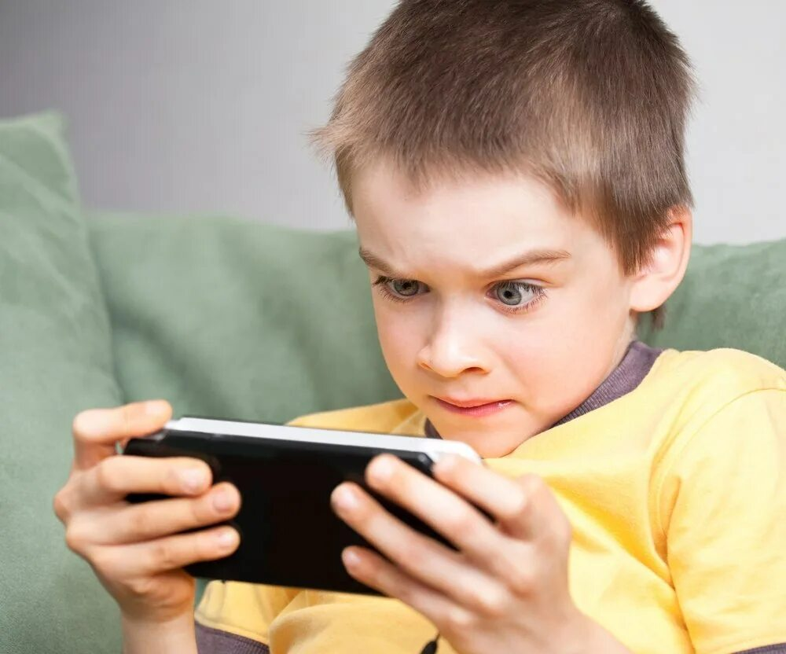

Дети, выбирающие для себя игры-стрелялки, непреднамеренно искажают восприятие мира, впоследствии им все труднее отделять игру от реальной жизни. Перенимается модель поведения компьютерных героев, где за плохие поступки и убийства не несется никакой ответственности.

У компьютерных игр отсутствует объяснение приложения усилий для достижения результата. От реальных проблем в обычной жизни ребенок, привыкший только к проблемам виртуальным, будет подвержен депрессиям, стрессам и истерикам.

**Как гаджеты влияют на социализацию?**

## Для правильного формирования коммуникационных навыков ребенку жизненно необходим контакт со взрослыми и сверстниками, поведенческие игры. За гаджетами этих навыков не получишь, и совершенствовать их не получится. То же относится к подросткам, которые пытаются заменить живое общение пропаданием в социальных сетях. А то, что в интернете можно остаться анонимом, ведя двойную жизнь, лишь негативно сказывается на формировании личности.

## Picture background

## **Как ребенку безопасно пользоваться техникой?**

Врачи, психологи и педагоги сходятся на том, что безопасно проводить время с такими устройствами можно. Но для этого следует придерживаться некоторых правил:

* до 2 лет малыши не рекомендуется использовать гаджеты вообще, а лучше ещё дольше;
* с 3 до 4 лет они могут играть с перерывами не более получаса в день;
* в 5-6 лет ребенок может провести с гаджетами не более 1 часа ежедневно с перерывами;
* ребенку в возрасте 7-9 лет разрешено не более 1,5 ч. использования компьютера или смартфона в день.

Дошкольникам рекомендуется показывать развивающие ролики и мультфильмы, им можно играть в логические игры на внимание и память. Идеально, если дети смотрят что-либо с родителями, обсуждая увиденное. Ребенка дошкольного возраста нужно контролировать на предмет посещения нежелательных сайтов, слишком агрессивных игр и времени нахождения в сети. Для этого используйте, к примеру, функцию родительского контроля. 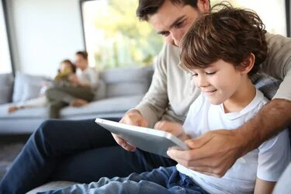

Не всегда большое количество проведенного времени с гаджетами приводит к возникновению зависимости. Стоит насторожиться только в случае, если ребенок:

* потерял интерес к «настоящей» жизни;
* не хочет совершать прогулки, читать, заниматься творчеством – эти занятия ему кажутся скучными;
* не интересуется разговорами, если они не связаны с гаджетами;
* оживляется только от разговоров о компьютерных играх;
* стал беспокойным, нервным и раздражительным.

Если нет рядом гаджета, зависимому нечем себя занять. У него появляется неконтролируемое проявление негативных эмоций при попытке ограничить время пребывания за компьютером или в телефоне. Также среди тревожных признаков – потеря чувства меры и времени, проведенного за гаджетом, ухудшение успеваемости, сбои в режиме дня, общение со сверстниками сходит на «нет».

**Как не допустить развития зависимости?**

Чтобы не приучать ребенка к гаджетам и потом не бороться с зависимостью, нельзя кормить малышей за просмотром мультфильма. Не нужно использовать телефон или планшет как лекарство от плохого настроения, скуки или истерик. Пусть малыш сам пытается перебороть нездоровые эмоциями и пережить трудности без потерь. А еще пусть у ребенка будет обеспечен интересный разноплановый досуг: игрушки в достаточном количестве, спортинвентарь, материалы для рукоделия. 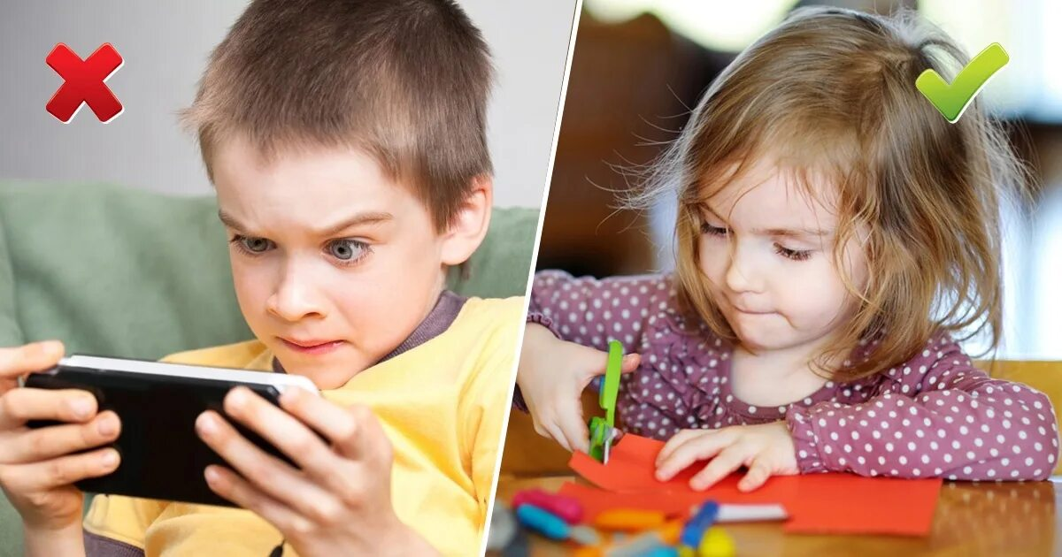

**Как преодолеть зависимость?**

Взять и забрать у зависимого гаджет вряд ли получится, это лишь приведет к протесту и агрессии. Нужно поговорить с ребенком, объяснив, что кроме гаджетов, есть и другая интересная жизнь, образование и успешное будущее. 

Хорошо, когда день малыша расписан полезными занятиями. Также не забывайте, что дети копируют действия родителей. Введите семейные ритуалы и традиции, стройте совместные планы, и занятиям с гаджетами постепенно отводите в них все меньше времени. 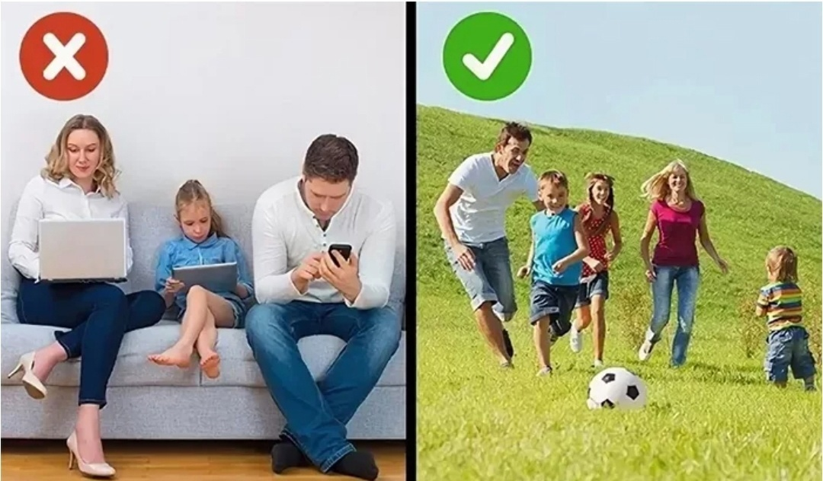

Если ребенок сразу не может отказаться от использования девайсов, покажите ему варианты полезного досуга в сети – это могут быть развивающие программы и ролики, обучающие курсы по интересам, полезные лекции. 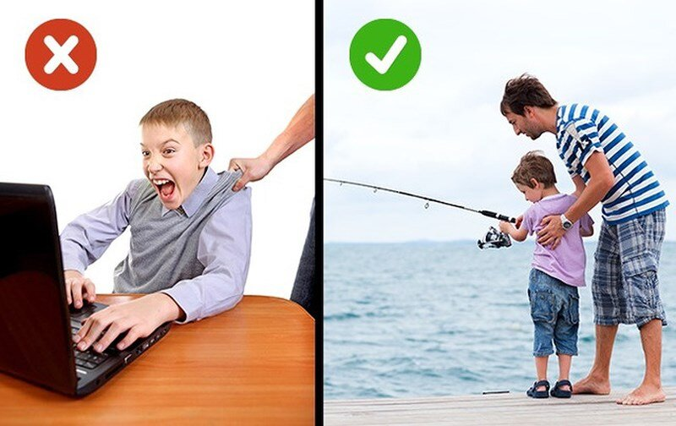

Несмотря на явный вред чрезмерного увлечения современными гаджетами, их положительное воздействие также велико. Компьютерная техника предоставляет доступ к большому числу игр и приложений, развивающих память, логику, направленных на изучение иностранных языков. Это также отличная возможность онлайн-образования в любой отрасли. Это могут быть занятия с репетитором, онлайн-школы и курсы, посещение дистанционных мастер-классов. Но, чтобы гаджеты приносили только пользу, необходимо чётко помнить о времени их использования, тем более в детском возрасте.